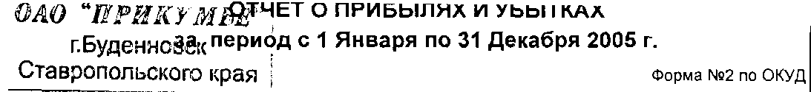

КОДЫ
0710002

Организация Открытое Акционерное Общество "Прикумье"
Идентификационный номер налогоплательщика
Вид деятельности торгово-закупочная
форма собственности БАЗА
Организационно-правовая форма коллективная
Единица измерения:
тыс. руб.

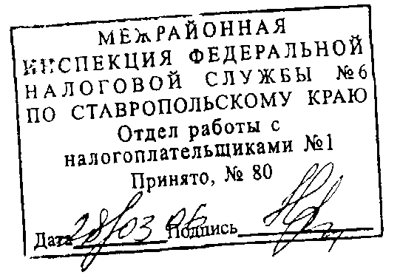
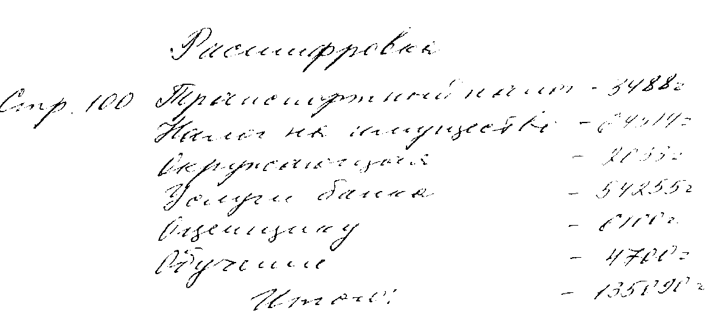
Дата (год, месяц, число)
Показатель |  | За отчетный период | За аналогичный период предыдущего года
наименование | код | За отчетный период | За аналогичный период предыдущего года
1 | 2 | 3 | 4
Доходы и расходы по обычным видам деятельности  Выручка (нетто) от продажи товаров, продукции, работ, услуг (за минусом налога на добавленную стоимость, акцизов и аналогичных обязательных платежей) | 010 | 15620 | 12243
Себестоимость проданных товаров, продукции, работ, услуг | 020 | (13655) | (9629)
Валовая прибыль | 029 | 1965 | 2614
Коммерческие расходы | 030 | (1771) | (1939)
Прибыль (убыток) от продаж | 050 | 194 | 675
Прочие доходы и расходы  Проценты к получению | 060 | 17
Проценты к уплате | 070 | (911) | (748)
Прочие операционные доходы | 090 | 2 | 47
Прочие операционные расходы | 100 | (135) | (260)
Внереализационные доходы | 120 | 11 | -
Внереализационные расходы | 130 | (39) | -
Прибыль (убыток) до налогообложения | 140 | (861) | (286)
Чистая прибыль (убыток) отчетного периода | 190 | (861) | (286)
поОКПО
ИНН
поОКВЭД
поОКОПФ/ОКФС по ОКЕИ

2005
12
31
01499929
2624001873/262401001
52.21,51.31.1
47
16
384/385


; , Юрченко Валентина Юрий Викторович Главный бухгалтер Владимировна
/ (расшифровка подписи)
/(подпис
шифровка подписи}
РАСШИФРОВКА ОТДЕЛЬНЫХ ПРИБЫЛЕЙ И УБЫТКОВ
Показатель |  | За отчетный период |  | За аналогичный период предыдущего года
наименование | код | прибыль | убыток | прибыль | убыток

